Práctica de laboratorio

504-RDGarcía- ISOP221-JPG-PDF-TXT.docx

Objetivo de la práctica
Gestión de pdf: extraer texto y convertir jpg.

Inventario de material necesario
VMware, Word y máquinas virtuales

Ejecución
He empezado pasando de JPG a PDF, luego exportar una imagen a PDF y para finalizar extraer texto de un archivo PDF utilizando la línea de comandos en Linux.

Consideraciones finales
Esta práctica me ha parecido interesante porque nunca había realizado esto. Algunos de los comandos mostrados no me iban a la hora de ejecutarlos.

Guía de laboratorio:
Pasar de JPG a PDF
Primero instalaremos imagemagick
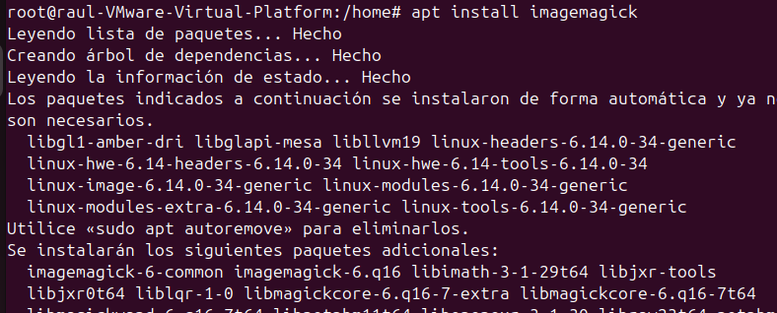

Para convertir una sola imagen

Para convertir múltiples imágenes: Enseña a usar caracteres comodín para poner varios JPG en un solo PDF

Conversión inversa: Muestra cómo pasar de PDF a JPG:

Para interfaz gráfica:
Primero instalaremos libreoffice-writer
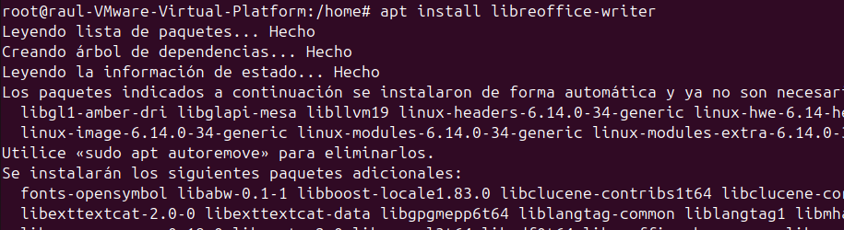

Una vez instalado lo abriremos.
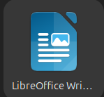

Le daremos al apartado de Insert y le daremos a Image.
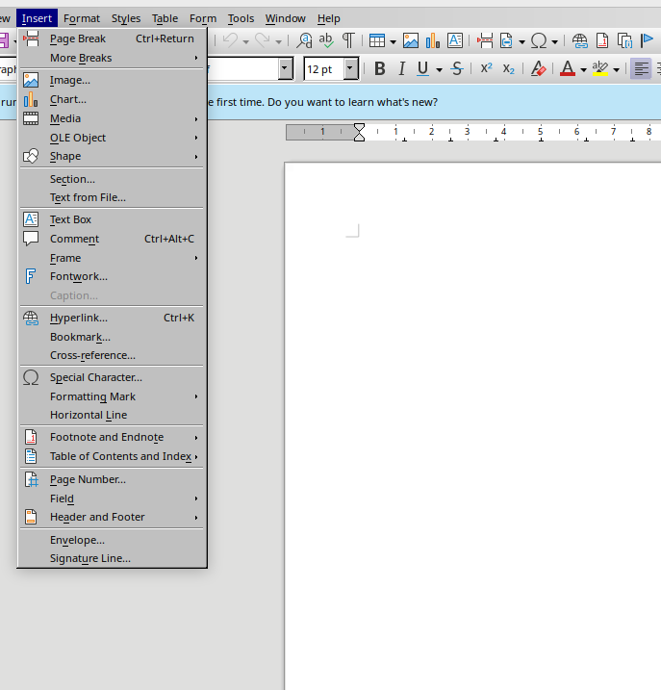

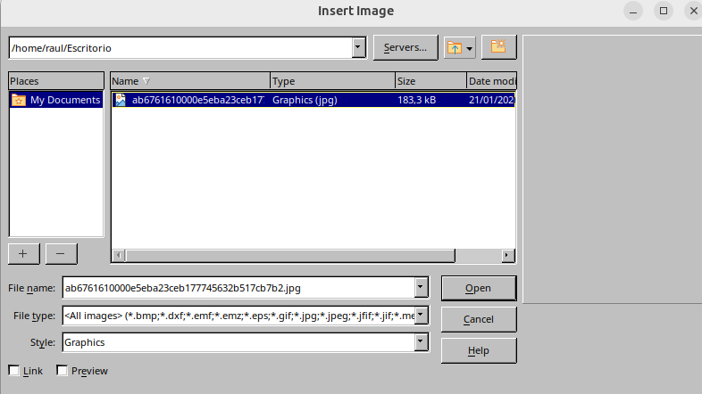
Luego eligiéremos una imagen que hayamos descargado anteriormente y después de elegirla le daremos a open.

Después le daremos al apartado de exportar y lo exportaremos a exportar a PDF
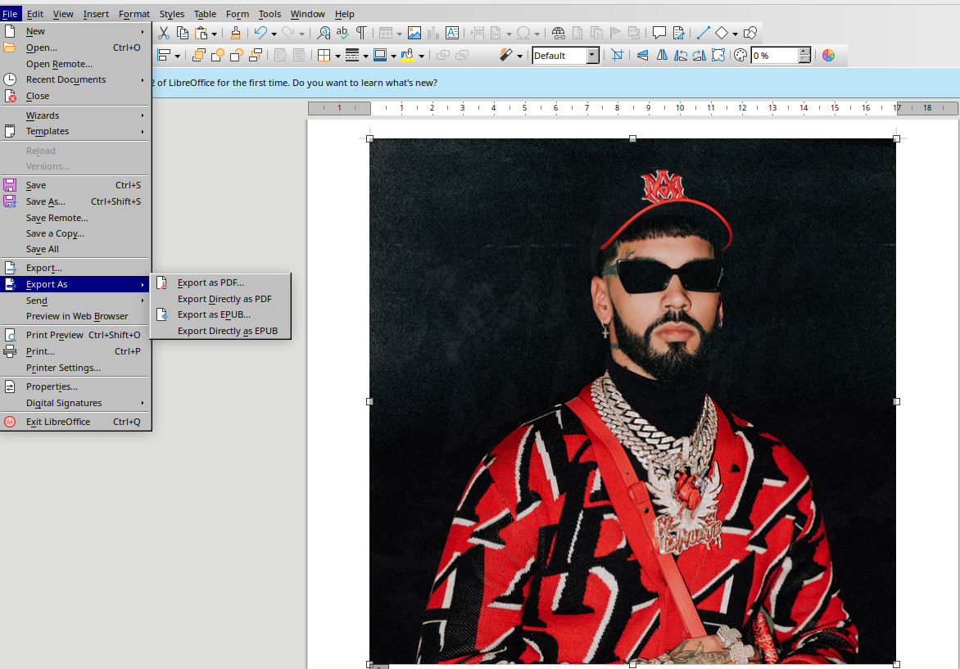

Configurar opciones: Aparece un menú donde se puede ajustar la compresión JPG y la resolución para equilibrar calidad y tamaño. Le daremos a exportar.
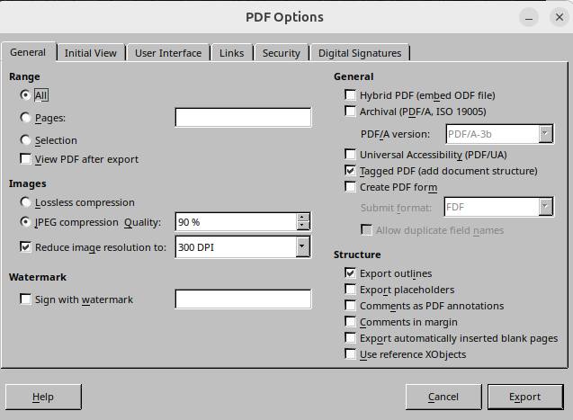

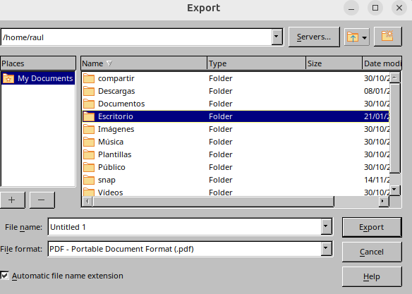
Pondremos la ubicación de donde lo queremos exportar. En este caso en el escritorio.

Y ya tendremos exportado la imagen a PDF

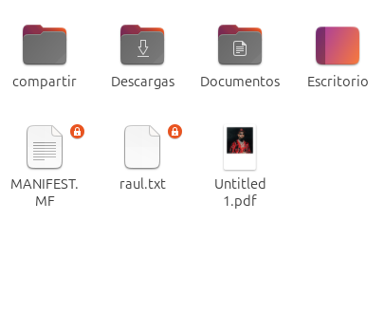

Cómo extraer texto de un archivo PDF utilizando la línea de comandos en Linux:
Instalaremos poppler-utils
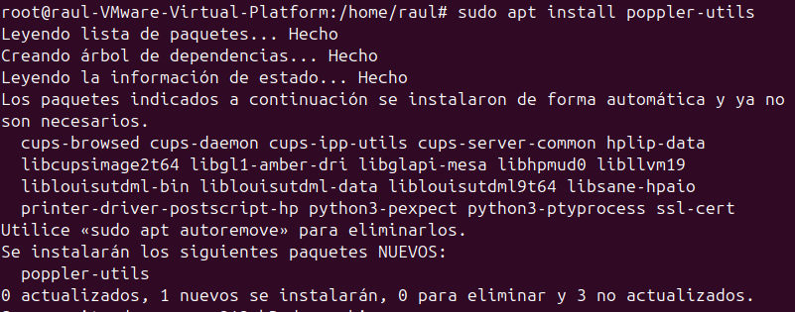

Ejemplos de uso:
Extracción básica: Convierte todo el PDF a un archivo de texto con el mismo nombre.

Extraer un rango de páginas específico: Usa las opciones -f (first/primera) y -l (last/última).

Mantener el diseño original: Por defecto, la herramienta elimina columnas y formatos. Para intentar mantener la estructura visual del PDF en el archivo de texto, se usa la opción -layout.

Ayuda: Muestra cómo acceder al manual para ver más opciones.

